Инструкция для студентов
по регистрации на электронном ресурсе ЯКласс

Уважаемые обучающиеся!
Для выполнения заданий по некоторым дисциплинам необходимо зарегистрироваться на электронном ресурсе ЯКласс. Для этого необходимо будет использовать электронный ящик. Если его нет, нужно создать на одном из сервисов: Mail.ru, Google.com или Yandex.ru.
Для регистрации на сайте https://www.yaklass.ru следуйте графическим инструкциям:
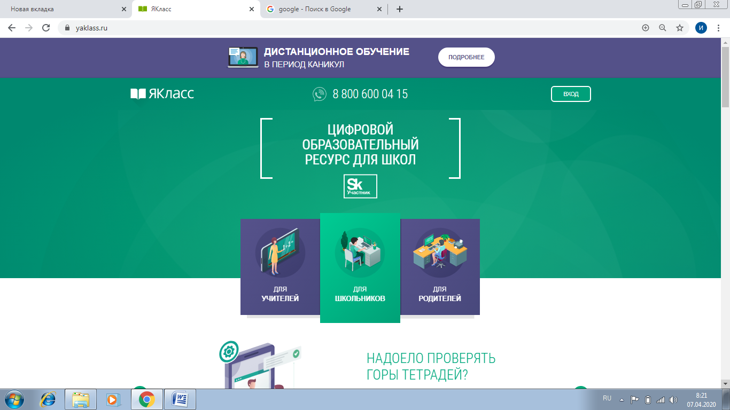
2
1

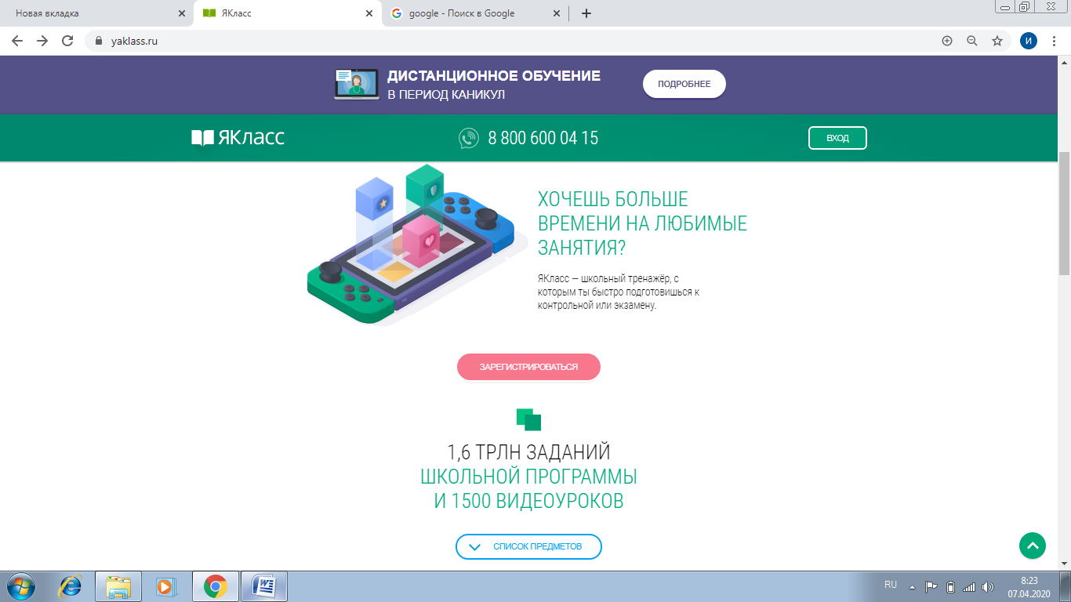

Заполните все поля. Придумайте пароль.
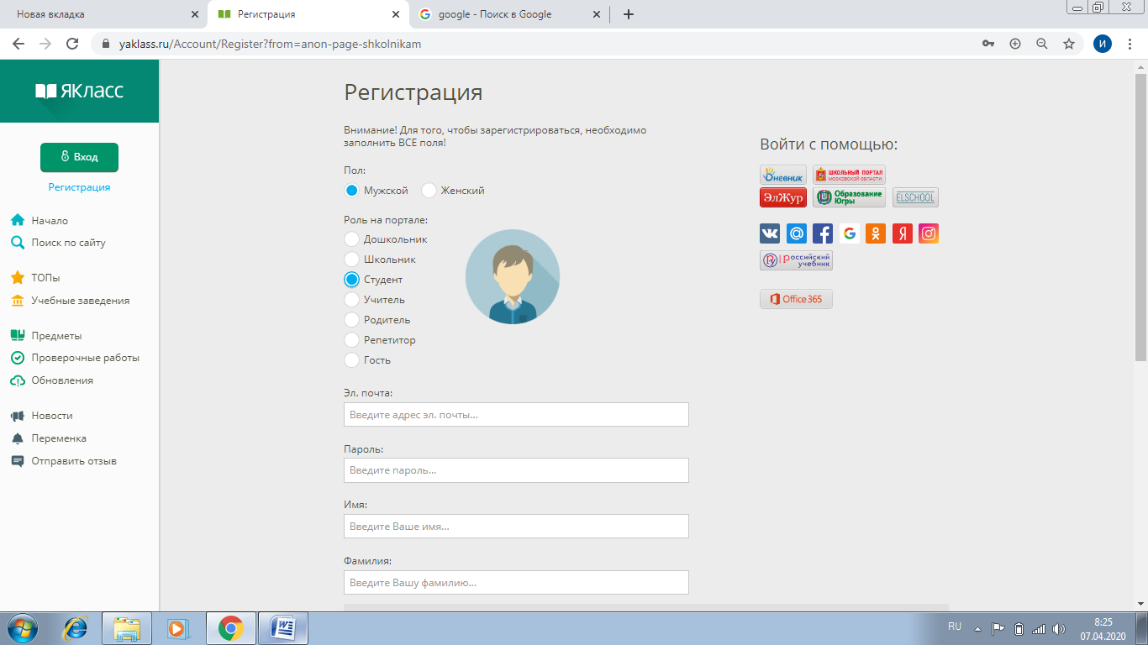
3
Введите номер курса (например, 1 курс), номер группы (например 103) и выберите наш техникум (ГАПОУ СО ТИПУ Кулинар).
4
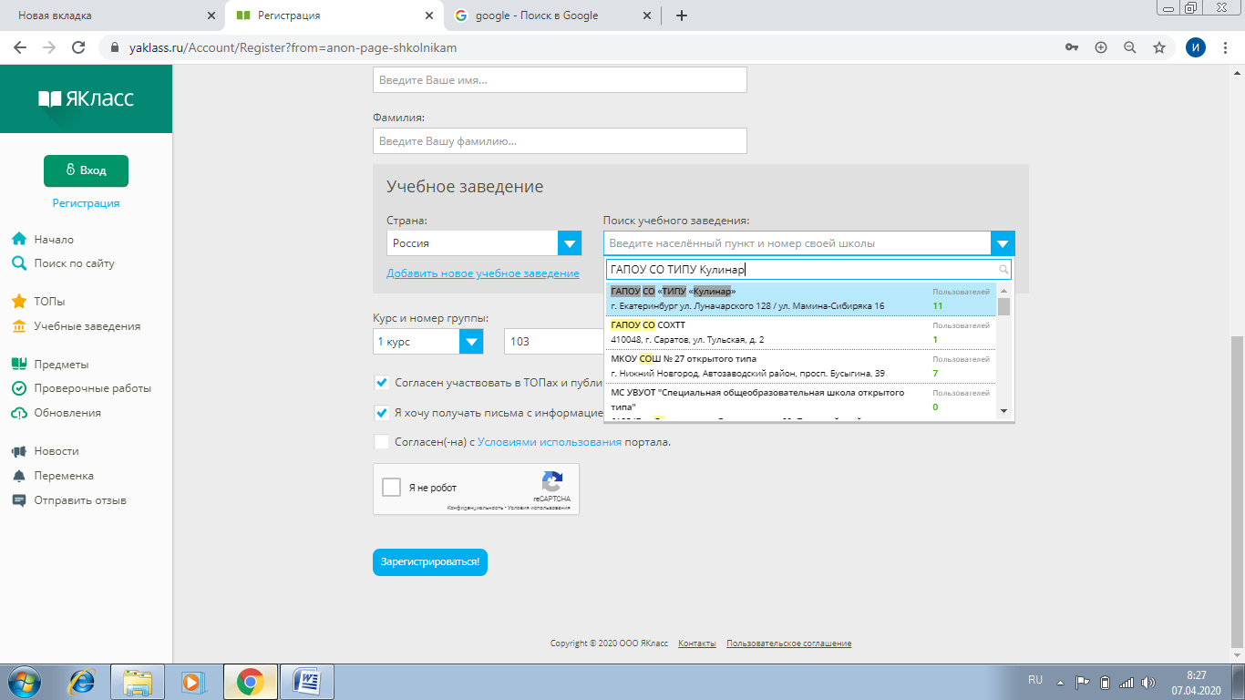

Через некоторое время для вас будут доступны предметы педагогов.
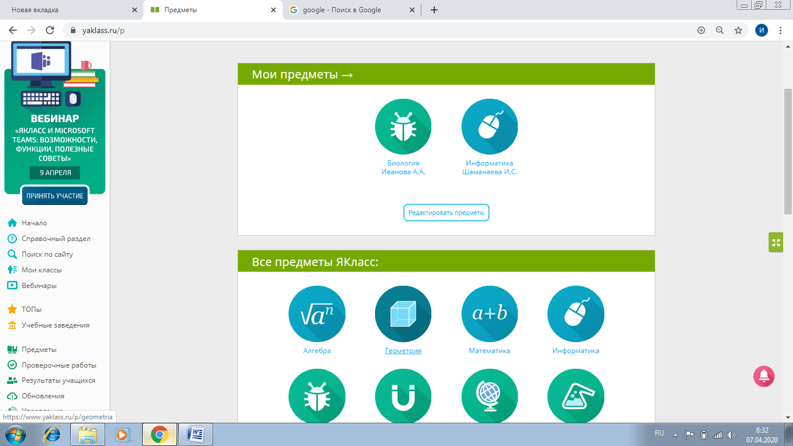
6
5

Необходимо выбрать предмет и выполнять предложенные задания
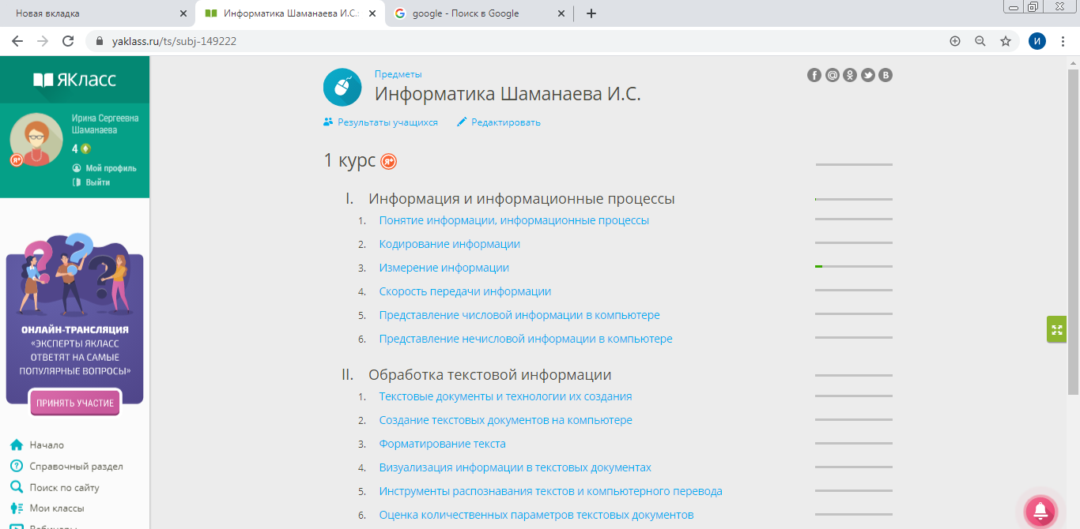
8
7

Все результаты заданий сохраняются в % и доступны преподавателю.
Критерии оценки работ.
Менее 50% - отметка 2
50%-74% - отметка 3
75% - 94% - отметка 4
95-100% - отметка 5
При возникновении сложности при регистрации общение проходит через сообщения (в том числе WhatsApp) по номеру 89527382424 или по электронной почте IrShamIrSham@gmail.com. При сообщении обязательно напишите свои Фамилию, Имя и группу.
Возможно использование ЯКласс через смартфон.

